Methodenblatt zum Lernspiel „Geld-Sudoku“

Geld-Sudoku können Sie in verschiedenen Formen in Ihrem Unterricht spielen – als digitale oder analoge Variante, als Spiel mit der gesamten Klasse, als Partner- oder Einzelarbeit sowie als didaktische Reserve.
Die Regeln sind dabei immer dieselben:
Die Schülerinnen und Schüler befüllen die Leerstellen auf dem Spielfeld so mit den zur Verfügung stehenden Kärtchen, dass jeder der vier Eurobeträge genau einmal in jeder Spalte, in jeder Zeile, in jedem Vierer-Block und in jeder Diagonalen vorkommt:

  - Geld-Sudoku als digitales Spiel für die gesamte Klasse

Vorbereitung
Für die Nutzung des Spiels in der digitalen Variante und mit der gesamten Klasse müssen Sie im Vorfeld der Stunde keine Vorbereitungen treffen.
In der Schulstunde müssen Sie lediglich Laptop oder PC sowie Beamer, Fernseher, interaktive Tafel oder ein vergleichbares Präsentationsmedium vorbereiten. Öffnen Sie auf Ihrem Laptop oder PC das Spiel im PowerPoint und bleiben Sie im Bearbeitungsmodus:

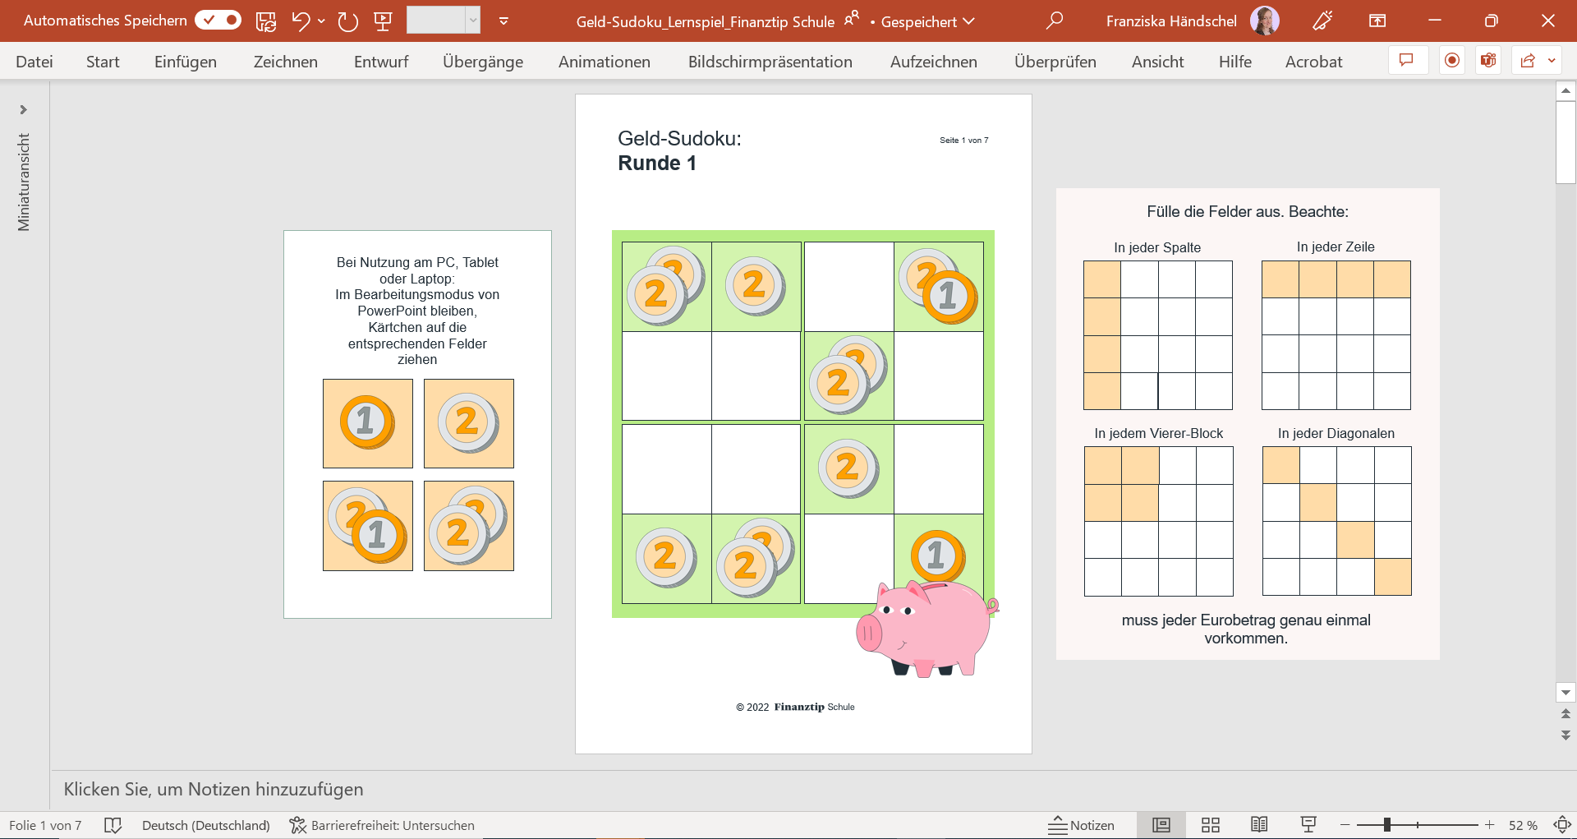

Ablauf
Nachdem Sie die Regeln des Spiels erklärt haben, treten nacheinander einzelne Schülerinnen und Schüler nach vorn und ziehen von den Stapeln auf der linken Seite je ein Kärtchen auf ein freies Feld im Spielfeld. Dabei erklären die Schülerinnen und Schüler jeweils, wie sie zu ihrem Ergebnis gekommen sind. Der Rest der Klasse hört aufmerksam zu und gibt Rückmeldung, ob das Ergebnis stimmt oder korrigiert werden muss.
Beispiel:

Ein Schüler zieht eine Karte mit dem Betrag von 1 Euro auf das Spielfeld und erklärt dazu „Hier muss 1 Euro hin, weil er als einziger in der ersten Reihe noch gefehlt hat.“

Die Lehrkraft fragt in die Klasse „Und, seid ihr mit dem Spielzug einverstanden?“

Die Klasse ruft „Ja.“

Sind alle leeren Felder bestückt, endet die Runde. Gleichen Sie das Ergebnis bei Bedarf noch mit der Lösung ab.

Empfehlung
Wir empfehlen Ihnen, die Schülerinnen und Schüler den Spielzug selbst im PowerPoint vornehmen zu lassen. Das bringt Bewegung in den Unterricht und fördert den Umgang mit digitalen Tools.
Damit alle Schülerinnen und Schüler an die Reihe kommen, empfiehlt es sich, mehrere Runden nacheinander zu spielen.

  - Geld-Sudoku als Übung in Partner- oder Einzelarbeit

Vorbereitung
Möchten Sie das Spiel analog nutzen, so drucken Sie Spielfelder, Regeln und Schnittbogen in der gewünschten Anzahl für Ihre Schülerinnen und Schüler aus. Geben Sie den Schülerinnen und Schülern in der Stunde ausreichend Zeit, um die Kärtchen auf dem Schnittbogen auszuschneiden.

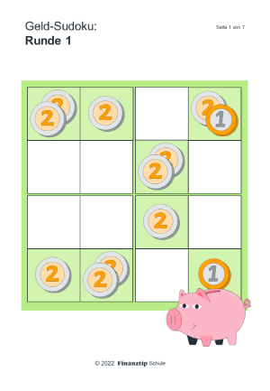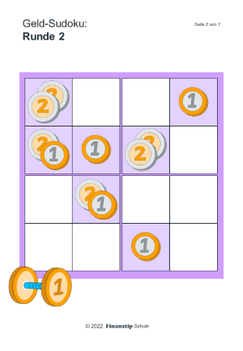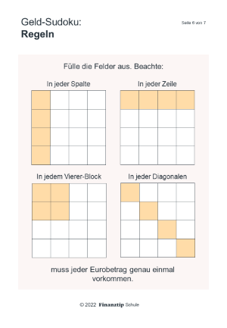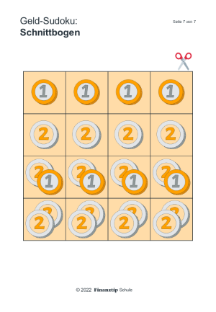

Nutzen Sie das Spiel in der digitalen Variante, müssen Sie vor dem Unterricht das Spiel so abspeichern, dass die Schülerinnen und Schüler in der Stunde mit ihren Tablets oder PCs darauf zugreifen können. Um das Spiel zu starten, öffnen Sie bzw. Ihre Schülerinnen und Schüler das Spiel im PowerPoint. Achten Sie darauf, dass alle Schülerinnen und Schüler im Bearbeitungsmodus bleiben:

Ablauf
Nachdem Sie die Regeln erklärt haben, befüllen die Schülerinnen und Schüler die freien Felder auf dem Spielfeld mit den ihnen zur Verfügung stehenden Kärtchen. Sobald alle mit der Runde fertig sind, überprüfen Sie gemeinsam das Ergebnis, etwa indem Sie einzelne Schülerinnen und Schüler aufrufen, ihr Ergebnis für ein konkretes Feld zu nennen.

Empfehlung
Stellen Sie einen Austausch in der Klasse her, um verschiedene Lösungswege aufzuzeigen. Nach der Überprüfung der Ergebnisse können Sie zum Beispiel die Klasse auffordern, das Feld bzw. Kärtchen zu benennen, mit dem sie die Runde begonnen haben und ihre Entscheidung zu begründen.
Sollten einige Ihre Schülerinnen und Schüler früher fertig sein als der Rest der Klasse, können Sie ihnen erlauben, schon mit der nächsten Runde zu starten.

  - Geld-Sudoku als didaktische Reserve

Vorbereitung
Um das Spiel als didaktische Reserve in Ihrem Unterricht zur Verfügung zu haben, drucken Sie die Materialien mindestens einmal vollständig aus und schneiden Sie die Kärtchen auf dem Schnittbogen zu.

Anwendung
Sobald ein Schüler oder eine Schülerin mit den regulären Inhalten bereits fertig ist, der Rest der Klasse aber noch Zeit für die Weiterarbeit benötigt, teilen Sie eine Runde Geld-Sudoku, die Regeln und die Kärtchen an die entsprechenden Schülerinnen und Schüler aus und lassen diese ggf. in Partnerarbeit an der Lösung arbeiten. Erklären Sie, falls nötig, die Regeln.

Ablauf
Die Schülerinnen und Schüler befüllen die Leerstellen auf dem Spielplan nach und nach mit den ihnen zur Verfügung stehenden Kärtchen. Sobald sie mit der Runde fertig sind, überprüfen Sie das Ergebnis mithilfe der Lösung.

Empfehlung
Der Einsatz des Spiels als didaktische Reserve gelingt leichter, wenn die Schülerinnen und Schüler das Spiel bereits in einer vorherigen Übung kennengelernt haben. Kombinieren Sie daher ruhig regulären Einsatz und Reserve – mit den zur Verfügung stehenden 5 Runden haben Sie dafür Spielraum.

